HX2746 scheda creata il 8 giugno 2026
Descrizione storico-bibliografica
Il *corriere della guerra : giornale politico quotidiano. - Anno 1, n. 1 (25 giugno 1866)-n. 41 (4 agosto 1866). - Modena : V. Moneti, 1866. - 1 volume ; 29 cm. - MOD0988177
Il *Tassoni : giornale politico, serio ed umoristico. - Anno 1, n. 42 (5 agosto 1866)-anno 1, n. 64 (agosto 1866). - Modena : V. Moneti, 1866. – 1 volume ; 28 cm. ((Quotidiano. - MOD0347524
Soggetto: Guerra di indipendenza <1866> - Periodici; Giornali – Modena - 1866

Il *corriere della guerra : giornale quotidiano. - Anno 1, n. 1 (17 luglio 1870)- . - Modena : [s. n.], 1870. – 1 volume. - CFI0407167
Soggetto: Guerra franco-prussiana <1870> - Periodici; Giornali – Modena - 1870

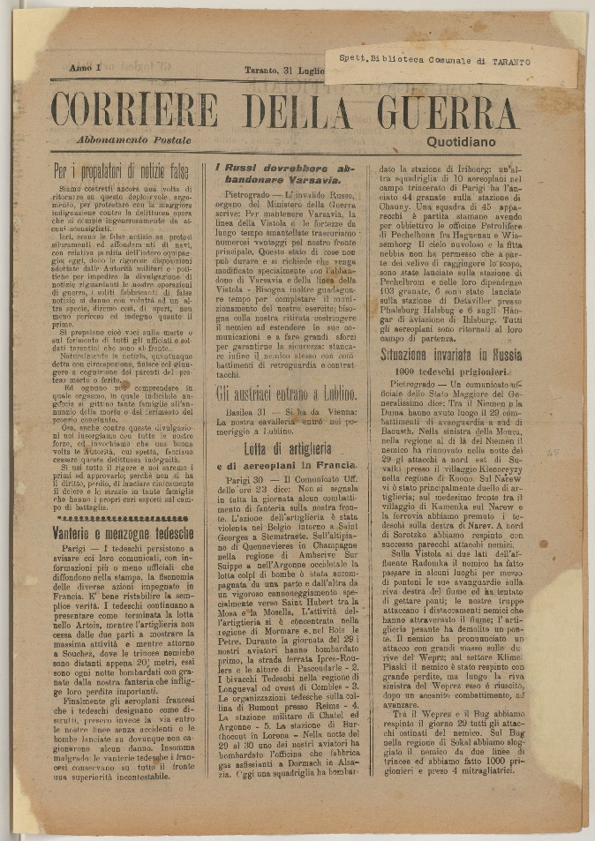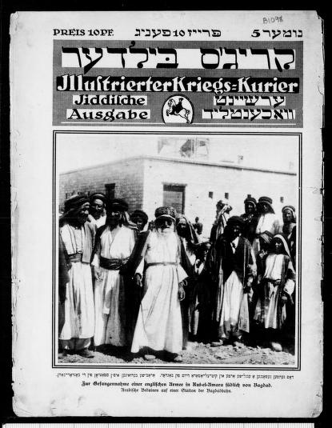
Il *corriere della guerra : giornale quotidiano di Taranto. - Anno 1, n. 1 (27 maggio 1915)-anno 1, n. 197 (10 dicembre 1915). - Taranto : Tip. A. Lodeserto, 1915. – 1 volume ; 33 cm. - BNI 1915-6611. - CFI0343906
Soggetto: Guerra mondiale 1914-1918 - Periodici; Giornali – Taranto - 1915
Copia digitale a: http://www.internetculturale.it/it/913/emeroteca-digitale-italiana/periodic/testata/8135

*Corriere della guerra. - Edizione settimanale. - Berlino : Corriere della guerra, [1915-1917] (Berlin : W. Büxenstein). - volumi : in gran parte ill. ; 29 cm. ((Edizione italiana di: Illustrierter Kriegs-Kurier (Berlin : Deutscher Kurier, 1915-1917). - Fotografie con didascalie in italiano. - RML0470245
Ed. italiana di: *Illustrierter Kriegs-kurier
Soggetto: Guerra mondiale 1914-1918 - Periodici illustrati

